**ИНСТРУКЦИЯ**

по работе в системе табельного учета КГУП “Камчатский водоканал”

Содержание

**1. Начало работы 2**

**2. Основной интерфейс системы 3**

**3. Создание нового табеля 4**

**4. Заполнение табеля 5**

**5. Печать табеля 10**

**Справочник “работники” 13**

**Дополнительная информация для табельного учета Автотранспортного цеха и Филиала “Центральный” 18**

1. Справочник “Автотранспорт” 18

2. Дополнительные табели 20

# Начало работы

1.1 Для начала работы в системе откройте браузер (рекомендуется использовать браузер Google Chrome) и в адресной строке введите следующий адрес [http://hrd.pkvoda.ru/turv](http://172.16.23.38:8081/turv). Откроется окно входа в систему (рис.1)

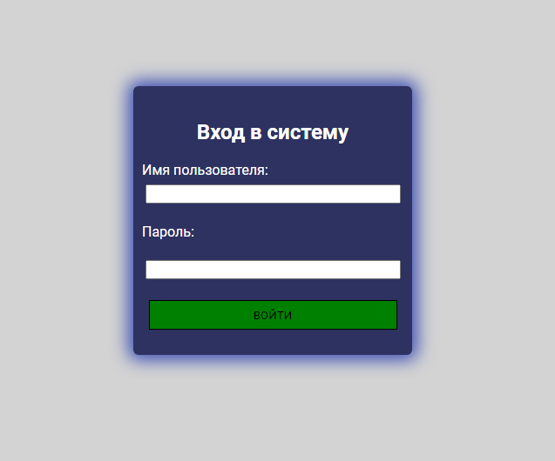

(рис.1 Окно входа в систему)

1.2 При первом входе в систему необходимо ввести свои имя пользователя и пароль, которые используются для входа в систему компьютера (либо для входа в почту, только электронный адрес следует указывать без “собаки” (@) и без “pkvoda.ru”). Система выдаст предупреждение, и не даст выполнить вход, так как у Вас отсутствуют нужные права доступа. Для того, чтобы Вам предоставили нужные права доступа для входа в систему, необходимо связаться со специалистом, обслуживающим систему табельного учета.

# Основной интерфейс системы



(рис. 2 Основной интерфейс системы)

2.1 Вверху экрана находится главное меню, содержащее следующие пункты:

1. Графики:  
    Доступ к графикам сменности и графикам отпусков
2. Справочники:  
    Доступ к справочникам “работники” и “Автотранспорт”
3. Информация:  
    Доступ к данной инструкции
4. Дополнительные

Дополнительные табели сверхурочных часов, выходных дней и совмещения (доступны только для техников автотранспортного цеха)

1. Поиск

Поиск по табелям учета. Поиск нужного табеля можно осуществить по месяцу, году, подразделению, виду или напрямую по его коду.

Далее расположены вкладки видов табелей, а ниже кнопка создания нового табеля

**ВАЖНО! Для поиска ВСЕГДА необходимо вводить год, иначе функция работать не будет**

# Создание нового табеля

3.1 Для того, чтобы создать новый табель, необходимо нажать кнопку “Новый табель”. Откроется окно параметров табеля (рис. 3)

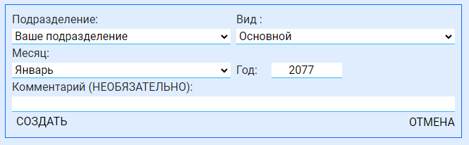

(рис. 3 Окно параметров табеля)

Выберите вид табеля, нужное подразделение, затем месяц из выпадающих списков, после чего в поле “Год” введите год полностью (четырьмя цифрами, без букв, слов, и.т.д). При необходимости внесите комментарий. Введя все нужные данные, нажмите кнопку “Создать” после чего вы будете перенаправлены в основной интерфейс.



(рис. 4 Созданный табель в таблице основного интерфейса)

Чтобы начать заполнять табель щелкните один раз по нему в таблице основного интерфейса (рис. 4)

# Заполнение табеля

4.1 После нажатия на только что созданный табель откроется окно табеля (рис. 5)

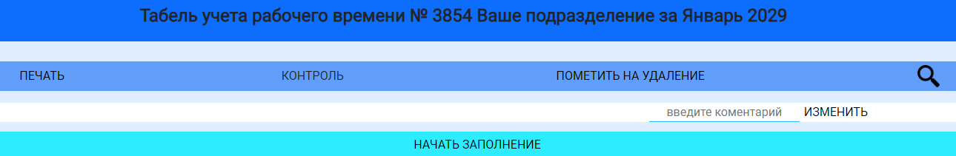

(рис. 5 Основное окно табеля)

В верхней части окна указано подразделение и период составления табеля. Ниже расположено меню функций.

Поиск в табеле возможен по должности и по ФИО работника.

4.2 Для добавления работника в табель и заполнения данных о его рабочем времени нажмите кнопку “Начать заполнение”. Откроется окно заполнения часов работников (рис. 6)

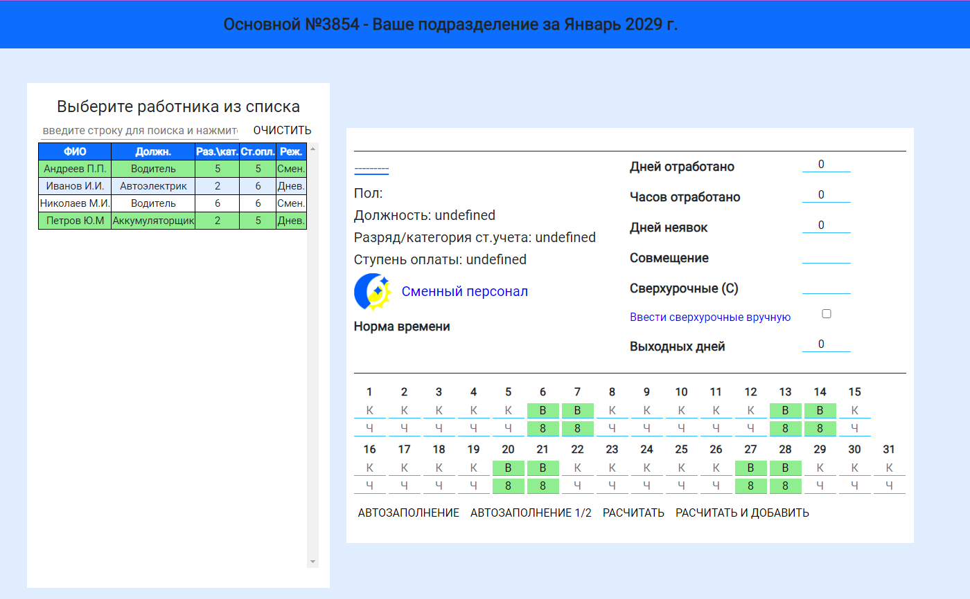

(рис. 6 Окно заполнения часов работника)

В левой части окна находится список всех работников подразделения. Если работник уже добавлен в текущий табель - он будет выделен зеленым цветом. Чтобы заполнить данные о нужном работнике выберите его в списке.

Правее находится информация о выбранном работнике - его ФИО, должность, ступень оплаты, разряд, либо категория и режим работы. Если у работника сменный режим работы, то также будет указана норма часов. Справа находятся основные итоги по времени: отработанные дни, часы, дни неявок, совмещение, сверхурочные и выходные. Так же в этой части могут находится такие дополнительные поля как номер автомобиля (для совмещения), процент доплаты (для табеля вредности). Сверхурочные часы рассчитываются автоматически, на основании указанной нормы времени (подробнее об указании нормы времени). Если необходимо ввести сверхурочные часы вручную, поставьте галочку “Ввести сверхурочные вручную”. Данные в поле “Совмещение” вводятся самостоятельно вручную.

Ниже находятся поля ввода видов времени и часов по работнику. В верхние поля следует вводить коды времени (Я, ОТ, ДО, Б, итд.), в нижние количество часов. Также при заполненном производственном календаре и графике отпусков будут отмечены праздничные дни (синим цветом) а также дни отпуска заполняемого работника

**ВАЖНО! При указании выходных (В) в поля часов следует ставить цифру 8, а не “В”!**

**Также при проставлении кодов отсутствий в часах необходимо проставлять “8”**

Переход по полям осуществляется кнопкой “TAB” (рис. 7)

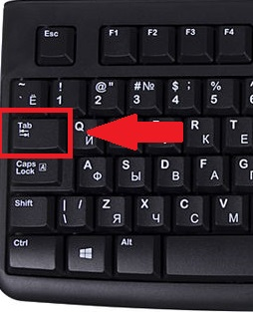

(рис. 7 Местонахождение кнопки “TAB” на стандартной клавиатуре)

4.3. Сначала происходит заполнение данных за первую половину месяца (с 1 по 15 число). После того, как первая половина месяца заполнена, **необходимо в меню табеля, в пункте контроль,** нажать кнопку “Поставить отметку о заполнении ½ месяца”. Это **обязательное условие** для выгрузки данных в основную учетную программу для начисления аванса. Далее происходит заполнение за оставшуюся половину месяца (с 16 по последнее число месяца).

**ВАЖНО! Заполнить полный месяц можно и сразу, выгрузка для начисления аванса будет произведена в любом случае только из данных о времени с 1 по 15 число!**

4.4. Ниже располагаются три кнопки “Автозаполнение”, “Автозаполнение 1\2”, “Рассчитать” и “Рассчитать и добавить”. Автозаполнение проставляет работнику явки на весь месяц, если он работает в дневном режиме, для сменщиков автозаполнение недоступно. Автозаполнение ½ проставляет явки до 15 числа месяца, также недоступно для сменного персонала. Если требуется рассчитать итоги времени по работнику, но при этом не добавлять его в табель, нажмите кнопку “Рассчитать”. Если нужно добавить работника в табель нажмите “Рассчитать и добавить”. После нажатия кнопки “Рассчитать и добавить” будет осуществлен переход в основное окно табеля, где в таблице будет находиться только что добавленный работник (рис. 8)

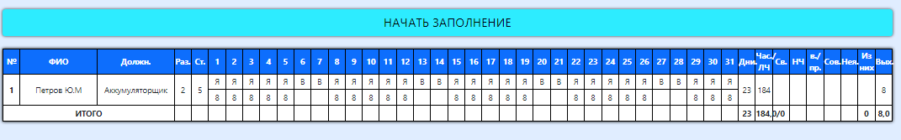

(рис. 8 работник в табеле)

4.5. Если по какой то причине требуется откорректировать данные о работнике, добавленные в табель, необходимо щелкнуть левой кнопкой мыши по строке с данными о работнике. Откроется окно редактирования данных о времени работника (рис. 9)

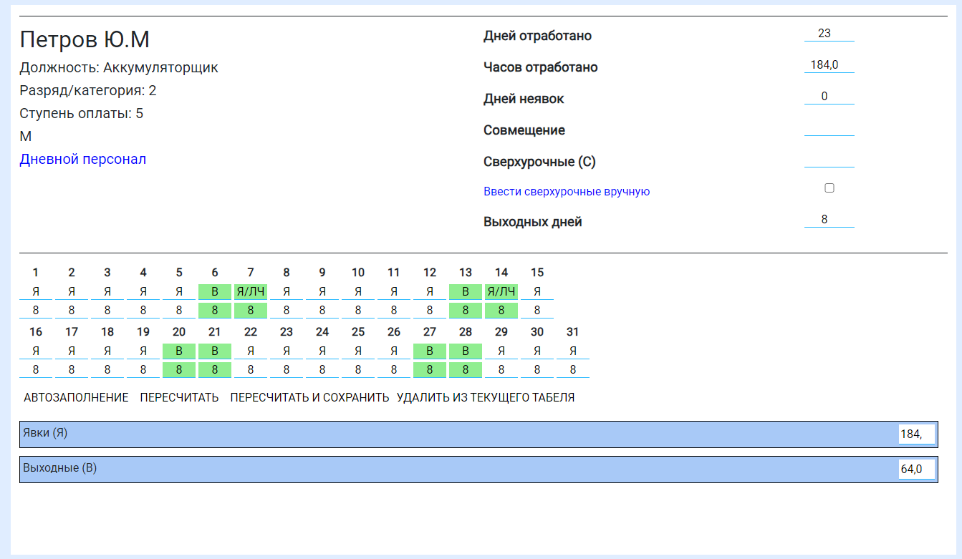

(рис. 9 Окно редактирования данных о времени работника)

После того, как нужные корректировки внесены, нажмите кнопку “Пересчитать и добавить”, либо “Пересчитать”, если сохранять изменения пока не требуется. Также в окне редактирования доступна кнопка автозаполнения

# Печать табеля

5.1. Чтобы распечатать готовый табель необходимо открыть основное окно табеля в меню выбрать пункт “Печать” (рис. 10)

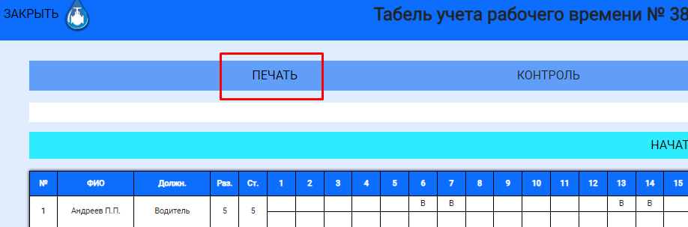

(рис. 10 Расположение кнопки “Печать”)

Откроется окно печати документа (рис. 11)

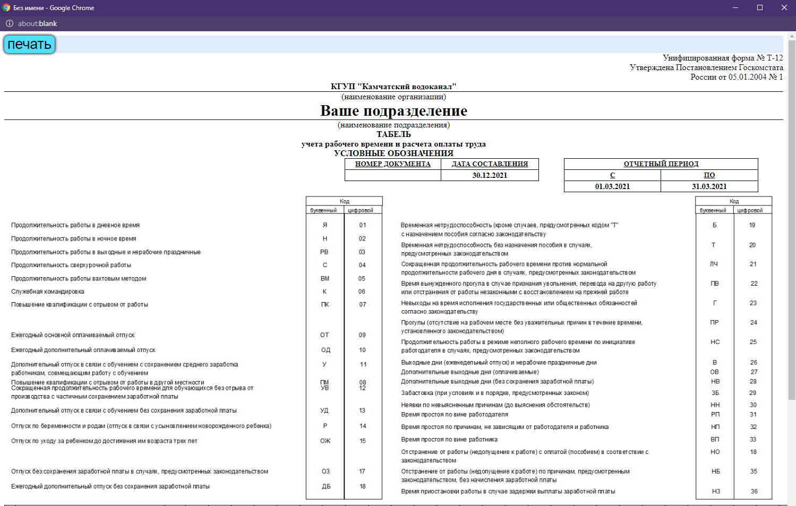

(рис. 11 Окно печати документа)

В появившемся окне в верхнем левом углу находится кнопка “Печать” голубого цвета. Для перехода к предварительному просмотру документа, выбора настроек и непосредственно печати документа необходимо нажать эту кнопку (рис. 12)

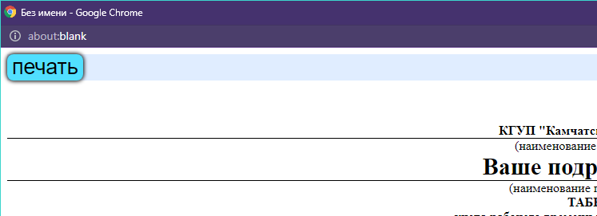

(рис. 12 Кнопка “Печать”)

После этого откроется окно предварительного просмотра и настроек (рис. 13). Необходимо указать настройки, которые указаны в таблице ниже.

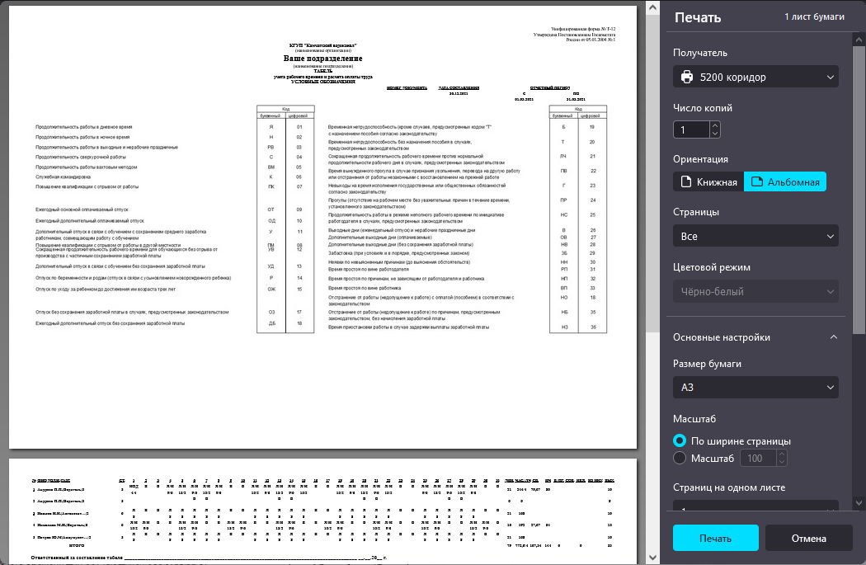

(рис. 13 Окно предварительного просмотра Firefox)

ВНИМАНИЕ!!! В ЗАВИСИМОСТИ ОТ КОЛИЧЕСТВА ЧЕЛОВЕК В ТАБЕЛЕ НАСТРОЙКИ ПОЛЕЙ ВОЗМОЖНО ПОТРЕБУЕТСЯ ИЗМЕНИТЬ!!!  
**ОБЯЗАТЕЛЬНО ПЕРЕД ПЕЧАТЬЮ ПРОВЕРЬТЕ ДОКУМЕНТ В ОКНЕ ПРЕДВАРИТЕЛЬНОГО ПРОСМОТРА, А ТАК ЖЕ НАСТРОЙКИ ПЕЧАТИ, И ТОЛЬКО ПОСЛЕ ЭТОГО ВЫВОДИТЕ ДОКУМЕНТ НА ПЕЧАТЬ!**

| **ПАРАМЕТР** | **ЗНАЧЕНИЕ** |
| --- | --- |
| Получатель (принтер) | Принтер, с возможностью печати А3 |
| Ориентация | Альбомная |
| Размер бумаги | А3 |
| Масштаб | По ширине страницы |
| Поля | По умолчанию (либо минимальные, если возникают проблемы с переносом строк) |
| Двусторонняя печать | Переплет по короткой стороне |
| Печатать колонтитулы | Убрать галочку |
| Печатать фон | Убрать галочку |

После того, как все параметры печати будут настроены и проверены, нажмите кнопку “Печать”

# Справочник “Работники”

1. Справочник “работники” содержит в себе информацию о работниках подразделения: ФИО, пол, должность, категорию стат. учета (руководитель, специалист) либо разряд, режим работы и норму часов (для сменного персонала). Эта информация отражается в табеле при добавлении работника в табель.

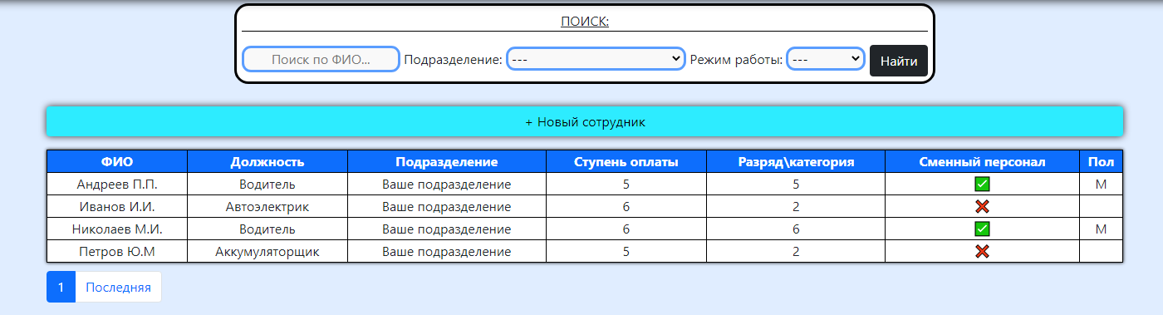

(рис. 13 Основное окно справочника “работники”)

Также можно осуществить поиск по справочнику. Поиск осуществляется по следующим параметрам: ФИО, подразделение и режим работы. А также перейти на вкладку уволенных работников

1. Чтобы добавить работника в справочник нажмите кнопку “Новый работник”. Откроется окно добавления работника (рис. 14)

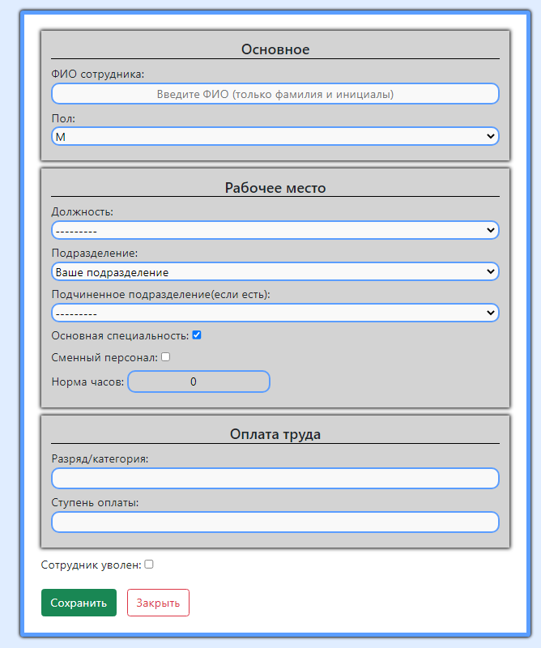

(рис. 14 Окно добавления работника в справочник “работники”)

**ВАЖНО!** “Категория” - это не 1 категория и.т.д, это - категория статистического учета. В настоящий момент на Предприятии используется 3 категории ст. учета: руководители (РУК), специалисты (СПЕЦ), и рабочие (РАБ).

Если же работник относится к категории рабочих, ему необходимо проставить разряд. Разряд проставляется соответствующей цифрой, БЕЗ БУКВ.

**ВАЖНО!** ЕСЛИ У РАБОТНИКА ИЗМЕНИЛИСЬ СТУПЕНЬ ОПЛАТЫ, РАЗРЯД, РЕЖИМ РАБОТЫ, НЕОБХОДИМО СОЗДАТЬ ЭТОГО РАБОТНИКА ЗАНОВО, А В СТАРОЙ ЗАПИСИ О НЕМ ПОСТАВИТЬ ГАЛОЧКУ “работник УВОЛЕН”. ЕСЛИ ЖЕ РАБОТНИКА ТРЕБУЕТСЯ ПРОТАБЕЛИРОВАТЬ ВТОРОЙ СТРОЧКОЙ, ТО НУЖНО СОЗДАТЬ ЕГО В СПРАВОЧНИКЕ С НУЖНЫМИ ДАННЫМИ

Заполните все необходимые данные по работнику, а также укажите режим работы. Если указан сменный режим работы, проставьте норму часов. Если вы добавляете работника “второй строчкой” - уберите галочку “Основная специальность”. Вновь принятые работники попадают в справочник АВТОМАТИЧЕСКИ после оформления приказа о приеме. После того, как все данные заполнены, нажмите кнопку “Добавить”.

Чтобы редактировать информацию о существующем работнике, необходимо найти его в справочнике и щелкнуть левой кнопкой мыши. Откроется окно редактирования информации о работнике (рис. 15)

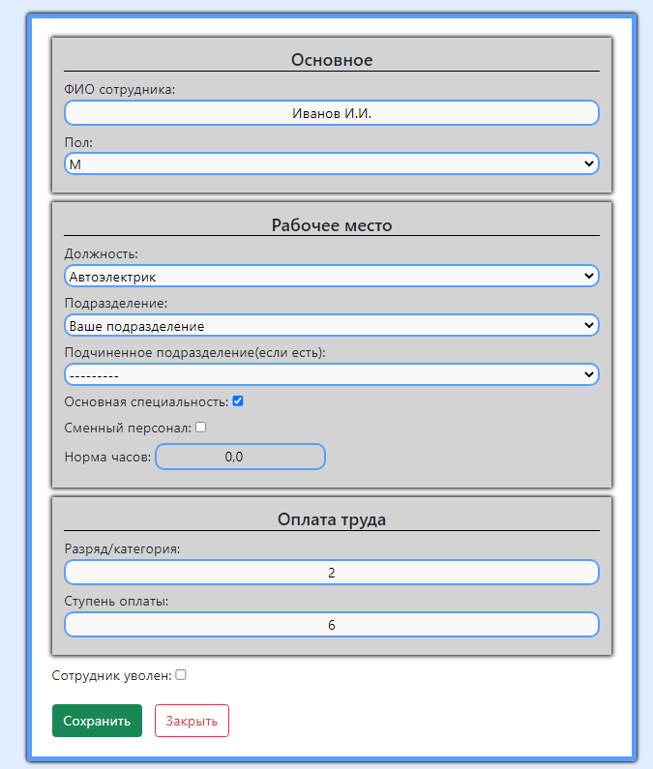

(рис. 15 Окно редактирования информации о работнике)

Если работник был уволен, то необходимо поставить галочку “работник уволен”. В этом случае он пропадет из списков табелей.

Откорректировав необходимые данные, нажмите кнопку “Сохранить”.

# Дополнительная информация для табельного учета Автотранспортного цеха и Филиала “Центральный”

## Справочник “Автотранспорт”

Для составления табеля совмещения требуется вести справочник автотранспорта. В нем содержится информация об автомобилях, используемых на Предприятии. Чтобы открыть справочник, щелкните по нему в меню в разделе “Справочники” (рис. 16)

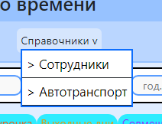

(рис. 16 Справочник “Автотранспорт”)

В главном окне указаны модель, гос.номер, а также процент доплаты за работу для каждой автомашины (рис. 17)

(рис. 17 Главное окно справочника)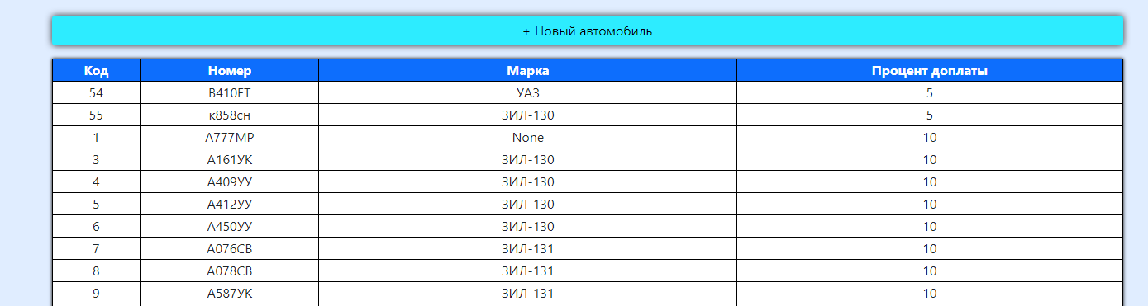

Для того, чтобы добавить новый автомобиль в справочник нажмите кнопку “Новый автомобиль”. Откроется окно добавления автомобиля (рис. 18)

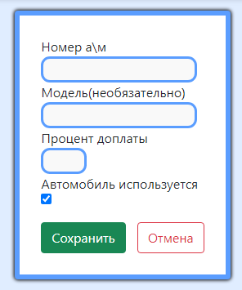

(рис. 18. Окно добавления автомобиля)

Заполнив необходимые данные нажмите кнопку “Сохранить”.

Если требуется внести изменения в данные об уже созданном автомобиле, в главном окне справочника нажмите на строку с нужным автомобилем, откроется окно редактирования, идентичное окну добавления. Изменив требуемую информацию нажмите кнопку “Сохранить”.

Если автомобиль больше не используется, либо находится в ремонте, уберите галочку “Автомобиль используется”.

Также доступен поиск по гос. номеру автомобиля (рис. 18)

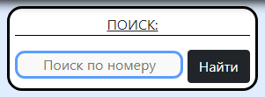

(рис. 18 Поиск по номеру)

## Дополнительные табели

Для Автотранспортного цеха выведена отдельная вкладка (рис. 19) для

1. Ненормированности
2. Выходных
3. Сверхурочке

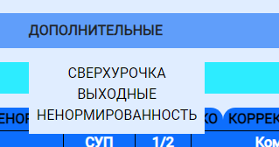

(рис. 19 Дополнительная вкладка Автотранспортного цеха)

Для данных табелей при создании помимо года и месяца, необходимо также указывать число (рис. 20)

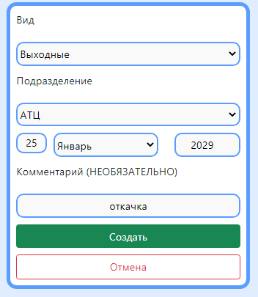

(рис. 20 Создание табеля с указанием числа)